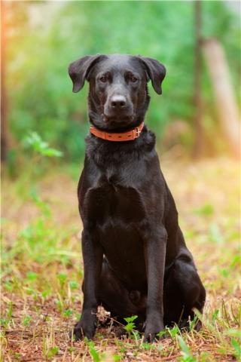

В ДОБРЫЕ РУКИ
Дейк, метис лабрадора, по возрасту 1,5 – 2года. В холке около 55 см.
Обладатель умнейшей мордашки. Очень послушный мальчик.
Хорошо ходит на поводке. Очень любит бегать и играть. С удовольствием
общается со всеми людьми. Легко обучаем. Здоров. Кастрирован.
Станет любимым питомцем в вашей семье. Подарит вам любовь и ласку.
8-985-928-72-66 Оксана

ДЕЙК ИЩЕТ ХОЗЯИНА  8 (985) 928-72-66  Оксана  www.vao-priut.ru | ДЕЙК ИЩЕТ ХОЗЯИНА  8 (985) 928-72-66  Оксана  www.vao-priut.ru | ДЕЙК ИЩЕТ ХОЗЯИНА  8 (985) 928-72-66  Оксана  www.vao-priut.ru | ДЕЙК ИЩЕТ ХОЗЯИНА  8 (985) 928-72-66  Оксана  www.vao-priut.ru | ДЕЙК ИЩЕТ ХОЗЯИНА  8 (985) 928-72-66  Оксана  www.vao-priut.ru

